INF2

**Projectleden**

**Tedjan Hulshof 198110**

**Dennis Hartmann 197335**

**Justin Bakker 197068**

**Roy Heidotting 213497**

**Melvin Bos 199427**

**Tim Wennekes 204617**



**Handleiding Hoofd Module INF2C**

**Social Greenhouse**

Handleiding Hoofd Module

INF2C

**GroepINF2C**

Projectleden: Studentennummers: E-mail:

Tedjan Hulshof 198110 tedjan.hulshof@student.stenden.com

Dennis Hartmann 197335 dennis.hartmann@student.stenden.com

Justin Bakker 197068 justin.bakker@student.stenden.com

Roy Heidotting 213497 roy.heidotting@student.stenden.com

Melvin Bos 199427 melvin.bos@student.stenden.com

Tim Wennekes 204617 tim.wennekes@student.stenden.com

**In opdracht van**

Stenden Hogeschool

**Begeleiders**

Jeroen Pijpker jeroen.pijpker@stenden.com

Henk Bakker henk.bakker@stenden.com

**Module**

IPR 5.3

Datum: 22-04-2013, Emmen.

# Versiebeheer

|  |  |  |
| --- | --- | --- |
| **Versie** | **Revisiedatum** | **Toelichting** |
| 0.1 | 22-04-2013 | Initieel ontwerp |
|  |  |  |

Inhoud

Handleiding Hoofd Module 2

0. Versiebeheer 3

1. Inleiding 5

2. Ontwerp Behuizing 6

3. Realisatie 7

3.1 Behuizing 7

3.2. Elektronica 9

4. Eindresultaat 11

5. Elektronica 12

# Inleiding

In dit document wordt het ontwerp en de bouw van de hoofdunit uitgelegd, zodat indien er meerdere units nodig zijn deze snel ontwikkeld kunnen worden.

Hieronder staat het eerste concept dat met karton gemaakt is, aan de hand van dit concept wordt de uiteindelijke behuizing gemaakt.

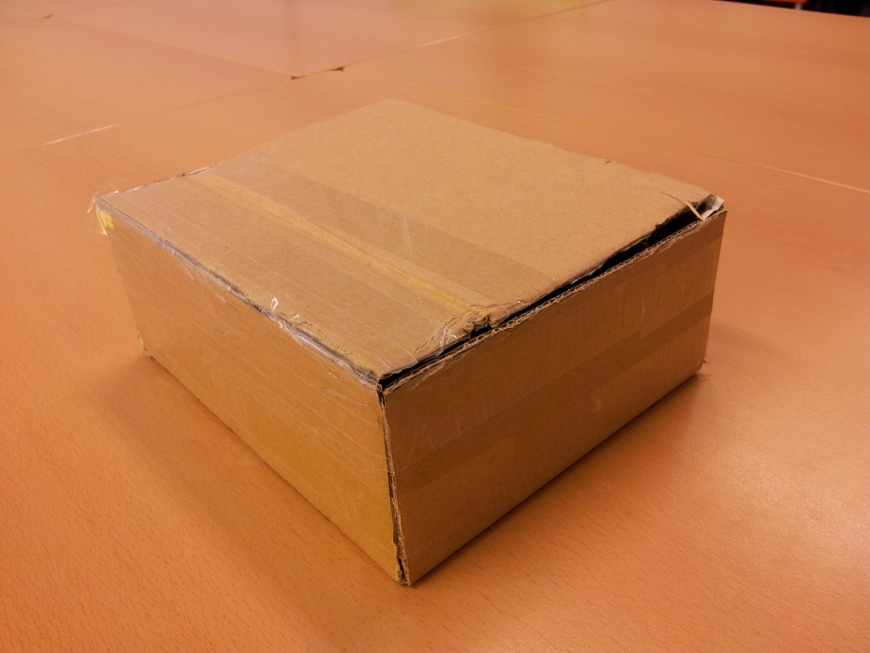

# Ontwerp Behuizing

**Soort afmetingen**

1 x Voorplaat 180x200x3

1x Achterplaat 180x200x3

1x Tussenplaat 174x194x3

2x Zijpaneel 194x79x3

2x Boven- onderkant 180x79x3

4x Binnenstrip 150x20x3

1x Deksel 186x202x3

4x Rand deksel 206x20x3

Zie hoofd2.esp en deksel.esp voor de illustrator tekeningen.

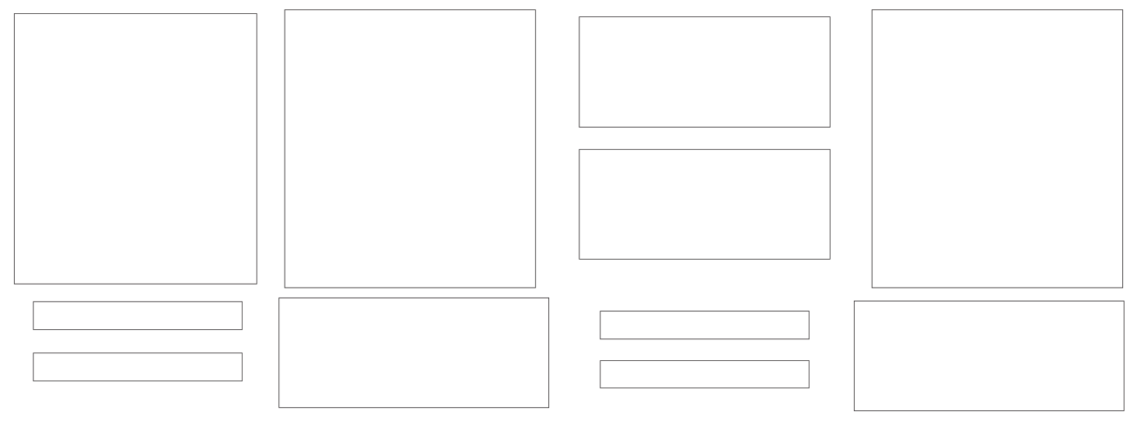



Aan de hand van het illustrator bestand kan er via de lasersnijder van Stenden myConcept een ontwerp gesneden worden .

# Realisatie

### 3.1 Behuizing

Hieronder een foto van het snij proces zoals dat bij MyConcept gebeurd.

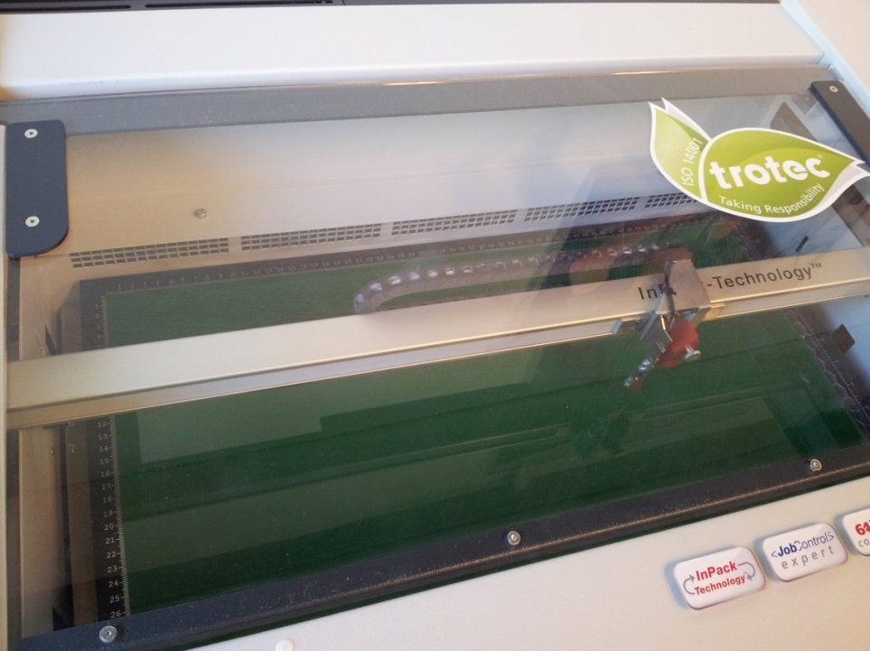

Na enkele minuten is onderstaand het resultaat.

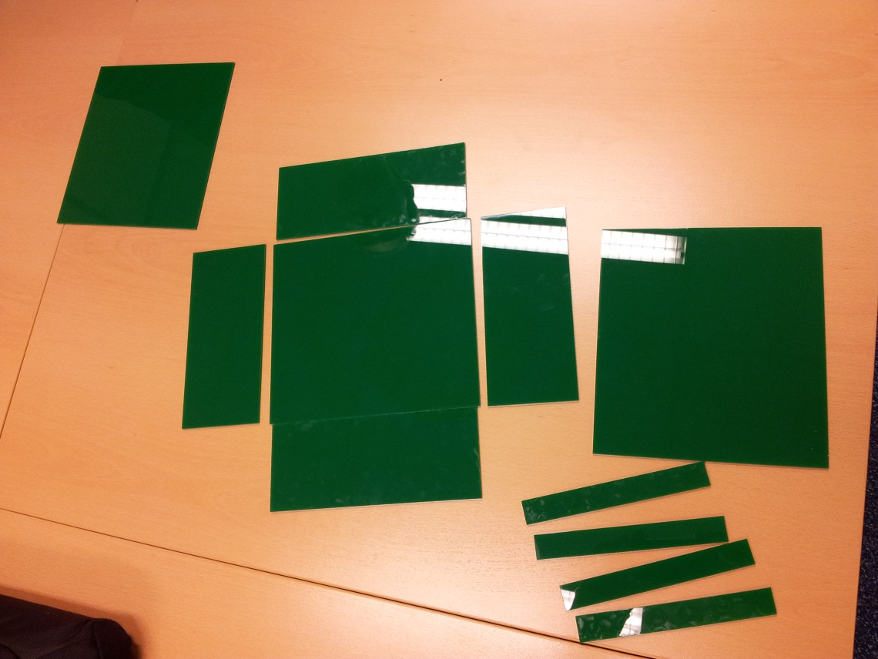

Nadat alles op maat was uitgesneden is er lijm gehaald bij de werkplaats naast MyConcept. Met deze lijm kan het plastic aan elkaar gelijmd worden. Deze dient vervolgens ongeveer 24 uur uit te harden voordat het een stevige behuizing is.

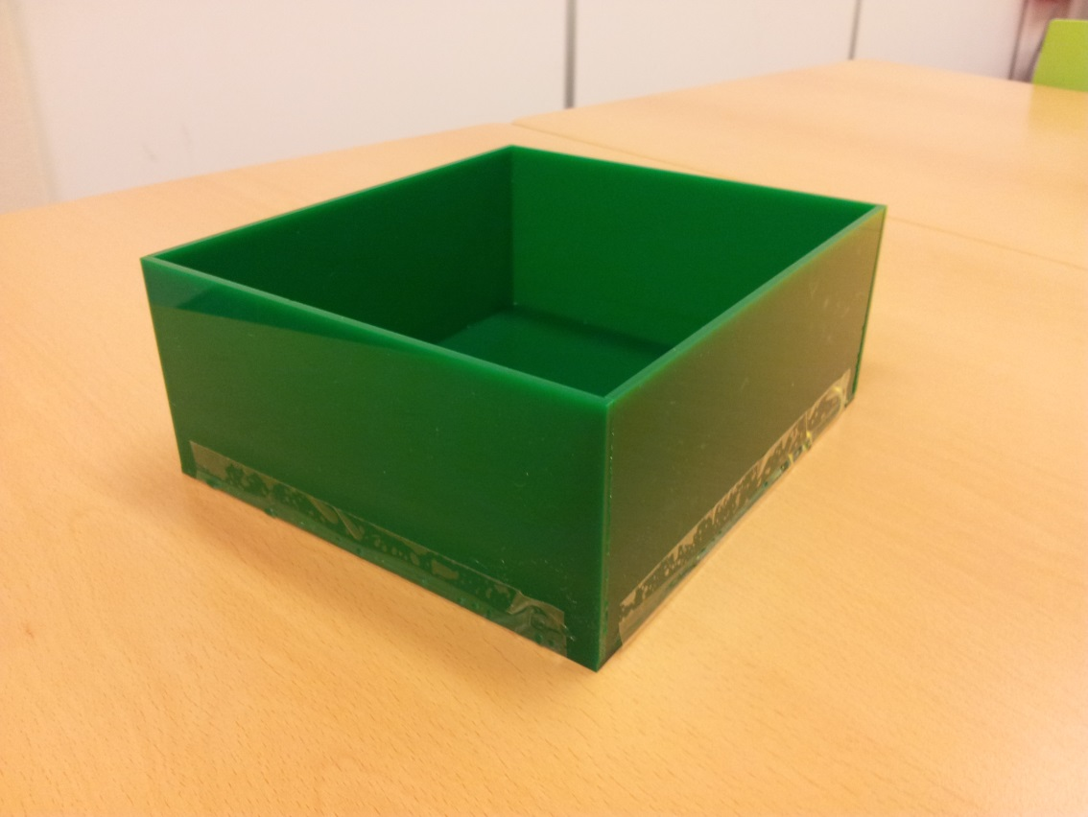

Het lijmen gebeurt in verschillende fasen. Als eerste fase worden volgens bovenstaande foto de platen aan elkaar gelijmd. Hierna kunnen de overige platen bewerkt worden voor het vast maken van de elektronica.

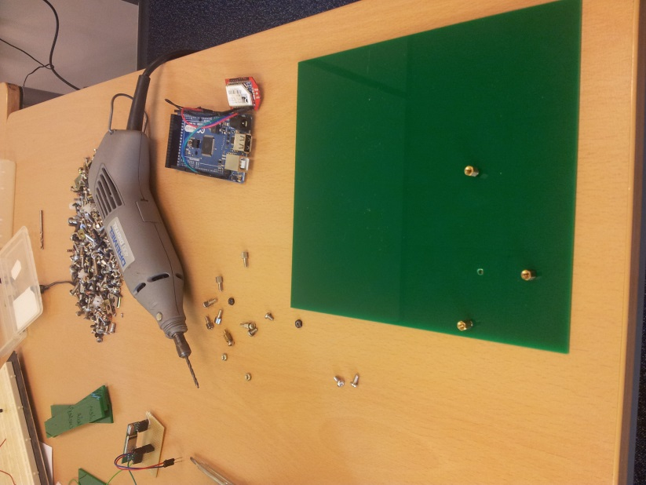

Aan de binnenzijde van het deksel wordt een tochtstrip geplaatst zodat hij spatwaterdicht afgesloten kan worden. Het resultaat hiervan is onderstaande afbeelding:

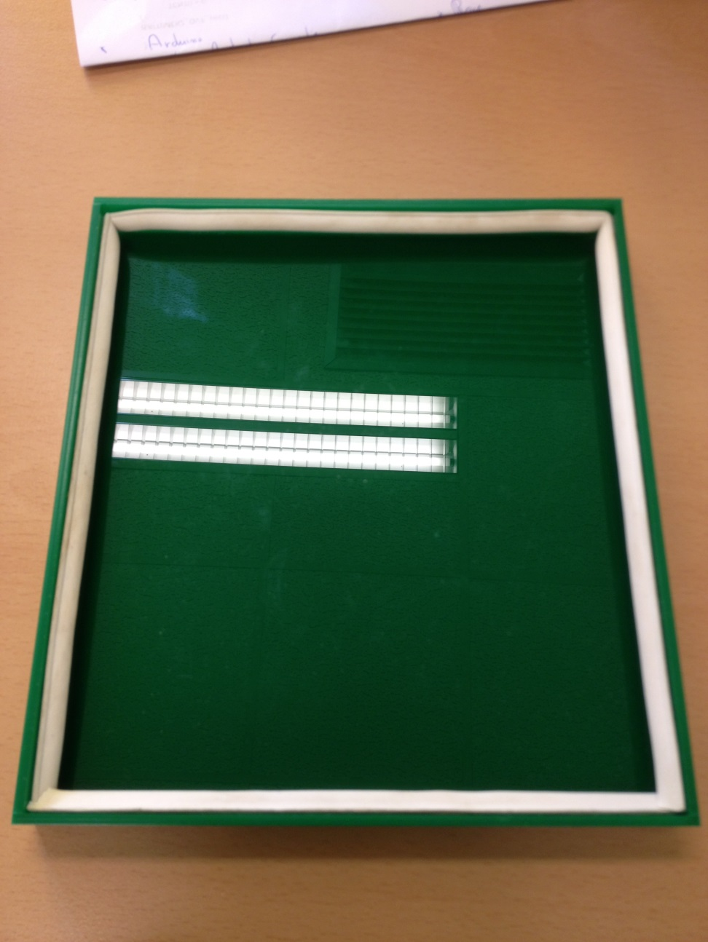

### 3.2. Elektronica

De hoofdmodule bestaat uit:

* Arduino Mega met ADK
* WiFly rn-xv
* 433 Mhz ontvanger

De Arduino is het belangrijkste deel van deze module. Hierop worden alle berekeningen uitgevoerd.

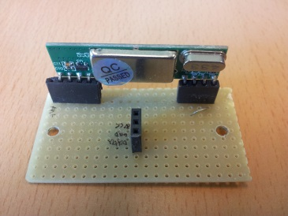Voor de 433Mhz ontvanger is er een print gemaakt waar deze ontvanger op aangesloten kan worden.

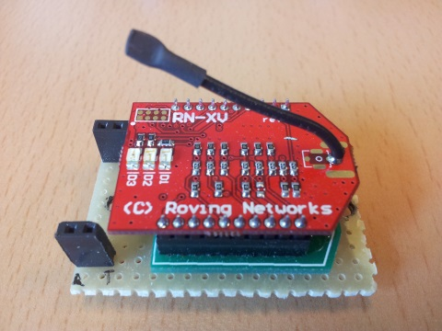Hiermee ontvangt de Arduino alle data die door de modules verzonden worden. Alle data word verstuurd met een start- en eind karakter en over het bericht word ook nog een checksum berekend om ze de correctheid van het bericht vast te stellen.

Vervolgens gaat de Arduino iedere vijf minuten deze data versturen naar de server. De Arduino is draadloos verbonden met het internet via de WiFly module. Voor deze module is ook een klein printje gemaakt waar deze makkelijk op aangesloten kan worden.

De Arduino maakt verbinding met een vooraf ingesteld tcp server. De verzamelde correcte data word daarna verstuurd zodat er wat met deze gegevens gedaan kan worden.

Aan de hand van deze bevestigingspunten zit de elektronica goed vast en kan de behuizing worden bewogen zonder schade aan te brengen.

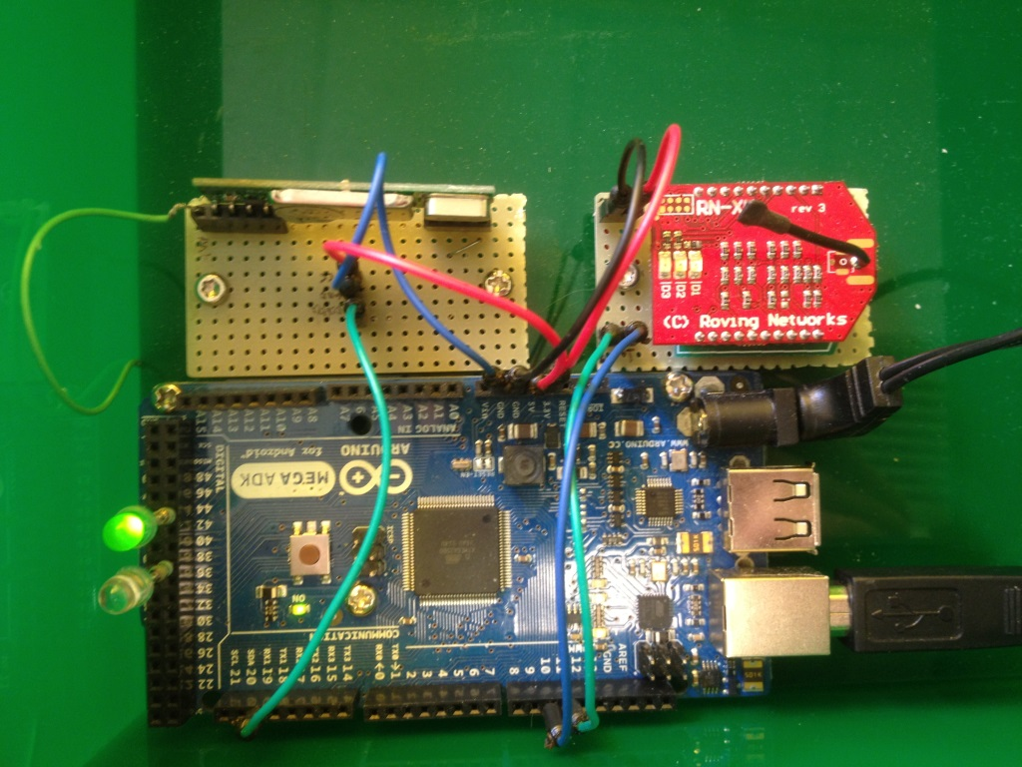

Hier zitten de Arduino en de overige onderdelen vast op de extra bodem.

Hierna kan de accu geplaats worden in de lege ruimte, om vervolgens het deksel erop te monteren.

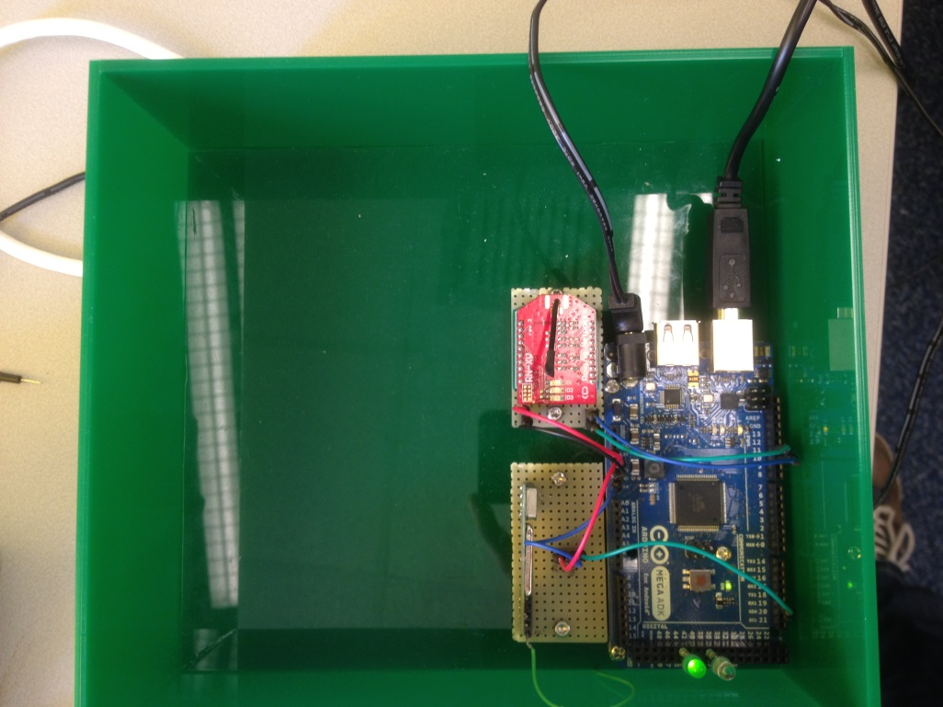

# Eindresultaat

Indien alles gemonteerd is wordt dit het eindresultaat.

